АДМИНИСТРАЦИЯ
КАНТЕМИРОВСКОГО ГОРОДСКОГО ПОСЕЛЕНИЯ
КАНТЕМИРОВСКОГО МУНИЦИПАЛЬНОГО РАЙОНА
ВОРОНЕЖСКОЙ ОБЛАСТИ

ВЕСТНИК № 2
МУНИЦИПАЛЬНЫХ НОРМАТИВНЫХ ПРАВОВЫХ АКТОВ ОРГАНОВ МЕСТНОГО САМОУПРАВЛЕНИЯ
КАНТЕМИРОВСКОГО ГОРОДСКОГО ПОСЕЛЕНИЯ КАНТЕМИРОВСКОГО МУНИЦИПАЛЬНОГО РАЙОНА ВОРОНЕЖСКОЙ ОБЛАСТИ

15.01.2025 год
р.п. Кантемировка

Содержание:

Постановления:
№  п/п | Дата  регистрации | Наименование решения
16 | 15.01.2025 | Об утверждении списков граждан, состоящих на учете в качестве нуждающихся в жилых помещениях

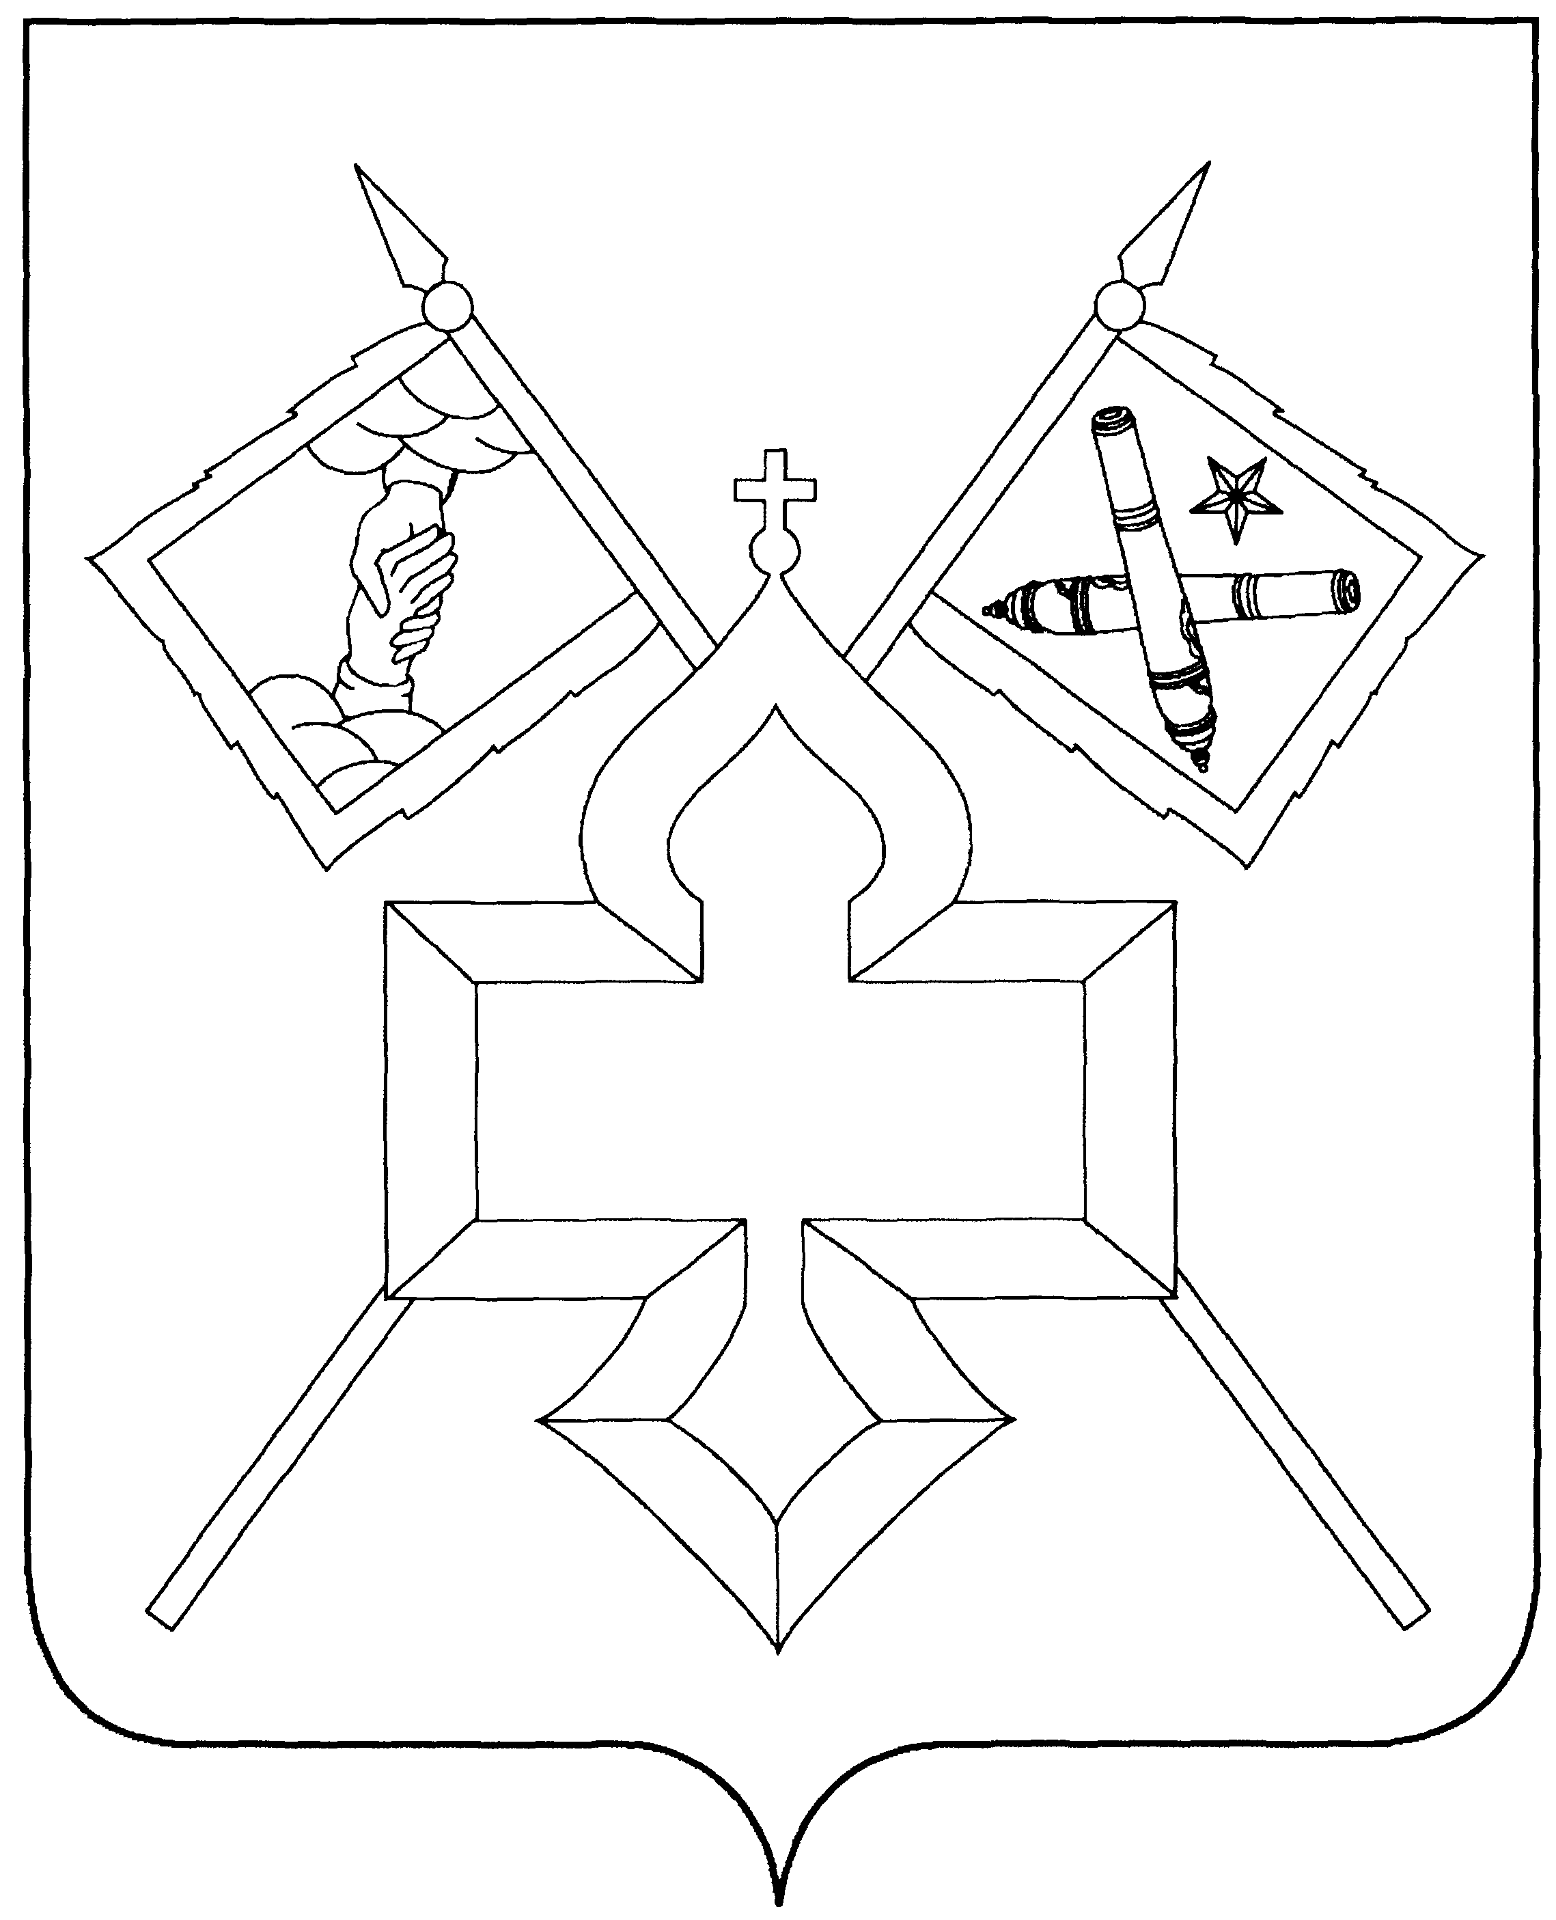
АДМИНИСТРАЦИЯ

КАНТЕМИРОВСКОГО ГОРОДСКОГО ПОСЕЛЕНИЯ
КАНТЕМИРОВСКОГО МУНИЦИПАЛЬНОГО РАЙОНА
ВОРОНЕЖСКОЙ ОБЛАСТИ
ПОСТАНОВЛЕНИЕ

от 15.01.2024 г. № 16
р.п. Кантемировка

Об утверждении списков граждан, состоящих на учете в качестве нуждающихся в жилых помещениях

В соответствии со статьей 5 Закона Воронежской области от 30.11.2005 № 71-ОЗ «О порядке ведения органами местного самоуправления учета граждан в качестве нуждающихся в жилых помещениях, предоставляемых по договорам социального найма», администрация Кантемировского городского поселения постановляет:
- Утвердить список граждан, состоящих на учете в качестве нуждающихся в жилых помещениях по состоянию на 01.01.2025 г., согласно приложению № 1.
- Утвердить список граждан, состоящих на учете в качестве нуждающихся в жилых помещениях, предоставляемых по договорам социального найма жилых помещений муниципального жилищного фонда Кантемировского городского поселения по состоянию на 01.01.2025 г., согласно приложению № 2.
- Опубликовать настоящее постановление в Вестнике муниципальных нормативных правовых актов органов местного самоуправления Кантемировского городского поселения и на официальном сайте администрации Кантемировского городского поселения.
- Контроль исполнения настоящего постановления возложить на заместителя главы администрации Кантемировского городского поселения Жданова Ю.Л.

Глава Кантемировского
городского поселения Ю.А. Завгородний

исп. Трунова Т.А
тел. 8(47367)6-12-56

Приложение № 1
к постановлению администрации
Кантемировского городского поселения
от 15.01.2025 г. № 16

ОБЩИЙ СПИСОК
граждан, состоящих на учет в качестве нуждающихся в жилых помещениях
на 01.01.2025 год
№  очереди | Фамилия, имя, отчество заявителя и членов семьи | Дата рождения | Дата  постановки на учет
2009 год
1. | Шаповалов Алексей Иванович  Шаповалова Любовь Михайловна, супруга  Шаповалов Родион Алексеевич, сын  Шаповалов Артур Алексеевич, сын | 02.06.1983  28.02.1989  07.07.2011  02.10.2015 | 30.11.2009
2010 год
2. | Лунев Александр Викторович  Лунева Татьяна Валериевна, супруга  Лунева София Александровна, дочь | 21.10.1981  13.08.1982  15.02.2006 | 04.10.2010
2011 год
3 | Сативалдиева Людмила Михайловна  Сативалдиева Полина Владимировна, дочь | 04.08.1992  03.01.2011 | 21.10.2011
2013 год
4 | Мабенджидис Марина Александровна  Мабенджидис Роман Валерьевич, супруг  Мабенджидис Анастасия Романовна, дочь  Мабенджидис Родион Романович, сын | 06.09.1983  08.01.1979  13.11.2008  28.09.2014 | 12.07.2013
2014 год
5. | Белоконева Светлана Михайловна  Белоконев Сергей Платонович, сын | 20.11.1987  16.01.2011 | 25.03.2014
2015 год
6. | Новцева Елена Николаевна  Новцев Александр Владимирович, супруг  Новцев Денис Андреевич, сын  Новцева Кира Александровна, дочь  Новцева Валерия Александровна, дочь  Новцев Александр Александрович, сын | 28.03.1989  24.01.1991  04.01.2008  15.05.2013  10.01.2015  20.01.2020 | 14.08.2015
7. | Коньшин Геннадий Андреевич  Коньшина Светлана Юрьевна, супруга  Коньшина Маргарита Геннадьевна, дочь | 17.04.1987  02.04.1987  24.03.2012 | 11.09.2015
2017 год
8. | Мартыненко Анастасия Андреевна  Мартыненко Михаил Александрович, супруг  Мартыненко Евгения Михайловна, дочь | 23.03.1994  20.11.1993  12.10.2014 | 06.09.2017
2019 год
9. | Бобро Людмила Анатольевна  Бобро Сергей Сергеевич, супруг  Бобро Никита Сергеевич | 27.01.1993  03.04.1988  21.07.2015 | 10.07.2019
10. | Раля Лилия Михайловна  Данилова Алиса Сергеевна, дочь | 17.11.1993  26.10.2018 | 15.11.2019
2020 год
11. | Цховребова Карина Тенгизовна  Чернокалов Роман Александрович, супруг  Чернокалова Арина Романовна, дочь  Чернокалов Даниил Романович, сын | 27.02.1992  28.06.1992  09.06.2018  05.04.2020 | 02.09.2020
12. | Олексюк Мария Александровна  Беляев Степан Сергеевич, сын  Олексюк Никита Андреевич, сын | 31.07.1995  13.07.2015  20.04.2018 | 23.09.2020
13. | Ковалева Елизавета Викторовна  Ковалев Борис Александрович, супруг  Ковалева Ксения Борисовна, дочь | 02.07.1997  18.12.1990  19.11.2019 | 28.10.2020
2021 год
14. | Пономарева Галина Павловна  Пономарев Платон Антонович, сын  Пономарева Ася Владиславовна, дочь | 29.05.1991  29.07.2015  01.12.2020 | 11.02.2021
15. | Романенко Сергей Геннадьевич  Романенко Виктория Олеговна, супруга  Романенко Елизавета Сергеевна, дочь | 08.06.1992  15.01.1996  15.05.2020 |  | 06.04.2021
16. | Жила Ирина Михайловна  Жила Николай Александрович, супруг  Черных Максим Александрович, сын  Жила Никита Николаевич, сын  Жила Станислав Николаевич, сын | 24.01.1983  17.05.1978  06.10.2006  20.04.2012  19.10.2016 |  | 12.04.2021
17. | Гелемеева Анна Геннадьевна  Гелемеев Виталий Анатольевич, супруг  Гелемеев Александр Витальевич  Гелемеев Дмитрий Витальевич | 15.03.1991  19.04.1990  05.08.2022  05.08.2022 |  | 20.04.2021
18. | Репкина Юлия Александровна  Репкин Кирилл Леонидович, сын  Новгородова Дарья Александровна, дочь  Дворникова Варвара Дмитриевна, дочь | 26.12.1989  14.02.2010  09.05.2014  16.01.2021 |  | 02.08.2021
19. | Лёнгин Евгений Леонидович  Лёнгина Татьяна Валерьевна, дочь | 18.09.1988  10.07.1994 |  | 12.08.2021
20. | Степанищева Мария Андреевна  Степанищев Михаил Викторович, супруг  Степанищева Полина Михайловна, дочь | 06.01.1996  13.12.1991  18.04.2017 |  | 18.08.2021
2022 год
21. | Абанина Наталья Викторовна  Абанин Денис Алексеевич, супруг  Абанина Валерия Денисовна, дочь  Абанин Виктор Денисович, сын | 14.01.1993  25.03.1989  08.06.2016  08.10.2019 |  | 11.05.2022
22. | Бочарова Александра Олеговна  Бочаров Алексей Николаевич, супруг  Богданова Евгения Артёмовна, дочь  Бочаров Роман Алексеевич, сын | 18.02.1994  26.09.1994  04.02.2015  30.04.2022 |  | 13.05.2022
2023 год
23. | Цымбалова Анна Александровна  Цымбалов Никита Валерьевич, супруг | 06.11.1998  15.10.1992 |  | 28.03.2023
24. | Сапрынский Алексей Юрьевич  Сапрынский Константин Алексеевич, сын | 23.04.1992  12.05.2019 |  | 27.07.2023
25. | Нарожная Марина Николаевна  Нарожная Аделина Андреевна, дочь | 21.06.1991  02.05.2023 |  | 20.11.2023

2024 год
26. | Бутова Жанна Владимировна  Галабир Карина Ивановна, дочь  Бутова Диана Ивановна, дочь  Савицкая Валерия Андреевна, дочь | 18.02.1995  07.02.2013  19.08.2015  24.07.2022 | 30.01.2024
27 | Павлова Елена Витальевна  Павлова Ева Александровна, дочь | 01.06.1991  21.05.2018 | 22.03.2018

Приложение № 2
к постановлению администрации
Кантемировского городского поселения
от 15.01.2025 г. № 16

ОБЩИЙ СПИСОК ГРАЖДАН
состоящих на учет в качестве нуждающихся в жилых помещениях,
предоставляемым по договорам социального найма жилых помещений муниципального жилищного фонда в р.п. Кантемировка
на 01.01.2025 год
№  очереди | Фамилия, имя, отчество заявителя и членов семьи | Дата рождения | Дата  постановки на учет
2004 год
1. | Мороз Татьяна Ивановна  Курьянова Мария Илхамовна, дочь  Мороз Максим Илхамович, сын  Диченко Евгений Владимирович, сын | 03.05.1966  07.01.1988  15.12.1988  27.05.2000 | 05.08.2004
2007 год
2. | Павлуша Алексей Николаевич | 09.08.1993 | 29.05.2007
2009 год
3. | Стрижигаускас Максим Витальевич  Стрижигаускас Святослав Витальевич, брат  Стрижигаускас Екатерина Витальевна, сестра  Стрижигаускас Александр Витальевич, брат | 18.01.1999  10.10.2003  21.06.2002  09.09.2004 | 08.10.2009
2011 год
4. | Чистякова Вера Александровна | 11.09.1958 | 14.03.2011
5. | Крикунова Людмила Ивановна | 21.08.1955 | 21.10.2011
2012 год
6. | Бурмистрова Наталья Николаевна  Бурмистрова Алина Денисовна, дочь  Бурмистров Степан Денисович, сын | 25.10.1973  05.08.1998  23.04.2002 | 08.02.2012
2014 год
7. | Савицкая Наталья Владимировна  Савицкий Дмитрий Сергеевич, сын | 24.03.1980  20.07.1997 | 26.03.2014
8. | Задорожняя Галина Александровна  Задорожняя Дарья Николаевна, дочь  Задорожний Матвей Николаевич, сын | 19.01.1987  07.01.2014  15.11.2009 | 03.04.2014
9. | Никитина Тамара Петровна  Никитина Светлана Апресовна, дочь  Никитина Алина Апресовна, дочь | 10.11.1989  30.01.2013  12.10.2014 | 06.05.2014
10. | Сативалдиева Людмила Михайловна  Сативалдиева Полина Владимировна, дочь | 04.08.1992  03.01.2011 | 01.07.2014
11. | Коваленко Надежда Ивановна | 24.07.1962 | 17.07.2014
12. | Деточкина Любовь Ивановна | 29.03.1958 | 18.09.2014
2016 год
13. | Токарева Татьяна Викторовна  Кривоклякин Дмитрий Сергеевич, сын  Токарев Алексей Андреевич, сын | 11.07.1973  13.05.1989  10.07.2000 | 24.03.2016
14. | Волкова Марина Михайловна  Волкова София Викторовна, дочь | 02.06.1982  02.04.2002 | 07.06.2016
2018 год
15. | Пронина Елена Анатольевна | 26.01.1969 | 07.09.2018
2020 год
16. | Беспалова Екатерина Алексеевна  Беспалов Василий Николаевич, супруг  Синолицын Александр Алексеевич, сын  Синолицын Алексей Алексеевич, сын  Беспалова Елизавета Васильевна, дочь  Беспалова Ксения Васильевна, дочь  Беспалова Варвара Васильевна, дочь  Беспалова Алёна Васильевна, дочь | 24.02.1985  29.11.1978  25.08.2003  15.12.2004  21.05.2007  14.01.2009  23.06.2015  11.07.2017 | 17.02.2020
2021 год
17. | Гурбина Маргарита Ивановна | 13.07.1972 | 26.04.2021
18. | Жила Ирина Михайловна  Жила Николай Александрович, супруг  Черных Максим Александрович, сын  Жила Никита Николаевич, сын  Жила Станислав Николаевич, сын | 24.01.1983  17.05.1978  06.10.2006  20.04.2012  19.10.2016 | 29.06.2021
19. | Скалаух Геннадий Николаевич  Скалаух Наталия Петровна, супруга  Скалаух Виктория Геннадиевна, дочь  Скалаух Дарья Геннадьевна, дочь  Скалаух Николай Геннадьевич, сын | 17.05.1972  15.06.1982  26.04.2012  26.05.2016  31.08.2017 | 08.07.2021
2022 год
20. | Задорожняя Елена Александровна  Кривенда Наталья Владимировна, дочь  Задорожняя Людмила Владимировна, дочь  Задорожний Арсений Владимирович, внук | 25.09.1963  04.06.1981  19.04.1985  17.10.2013 | 24.01.2022
21. | Васильева Раиса Леонидовна  Данченко Амир Дмитриевич, сын  Данченко Миледи Дмитриевна, дочь | 02.03.1985  09.03.2011  23.08.2012 | 27.07.2022
2023 год
22. | Теплинская Людмила Борисовна | 13.03.1966 | 20.01.2023
23. | Гудкова Нина Васильевна | 03.05.1940 | 09.10.2023
2024 год
24. | Пекарский Максим Антонович | 07.11.1997 | 22.04.2024
25. | Решетникова Нина Васильевна  Чунина Олеся Владимировна, внучка  Котолевская Анастасия Сергеевна, внучка  Чунин Кирилл Владимирович, внук  Чунин Антон Владимирович, внук  Чунина Варвара Максимовна, внучка  Чунин Иван Владимирович, внук  Чунин Александр Владимирович, внук | 24.10.1952  04.07.2005  22.10.1997  08.04.2011  23.12.2006  29.04.2017  28.05.2020  28.05.2020 | 01.07.2024
26. | Жила Андрей Сергеевич | 05.01.1991 | 31.07.2024

